弘瑞心理健康
管理软件
（使用说明书）

信息中心
二○一四年一月

广州弘瑞医疗科技有限公司

目 录
一 引言 1
1.1 编写目的 1
1.2 背景 1
1.3 参考资料 1
二 用途 1
2.1 功能 1
2.2 性能 2
2.3安全保密 2
三 运行环境 3
3.1硬件设备 3
3.2支持软件 3
四 使用过程 3
4.1操作界面中主要对象使用说明 3
4.2使用说明 3
4.2.1 患者信息管理 3
4.2.2 项目测试 4
4.2.3 报告结果 4
4.2.4 统计学分析 6
4.2.5 系统设置 8
4.2.6 登录 9
4.2.7 帮助 10
4.2.8 退出 10

一 引言

1.1 编写目的

本说明书为指导医院医生使用“心理健康管理系统”而编写，希望该手册使他们在使用系统过程中能起到无师自通的作用。本手册介绍了系统的用户管理、项目测试模块下的用户心理测试、报告结果、统计学分析功能及操作使用方法。

1.2 背景

该系统由弘瑞医疗科技有限公司信息中心开发。使用者是医务人员，用于求医者心理健康测试及分析。

1.3 参考资料

无参考资料。

二 用途

2.1 功能

心理健康管理系统，主要由用户管理、项目测试模块下的用户心理测试、报告结果、统计学分析四大模块组成。菜单界面见图1。

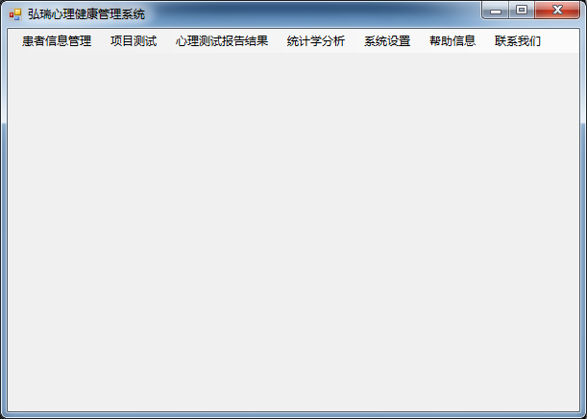

图1

2.2 性能

该系统性能稳定，符合用户要求。

2.3安全保密

系统具有较好的安全保密机制，每人在使用系统前必须先登录，依自己的权限使用系统。

三 运行环境

3.1硬件设备

3.2支持软件

四 使用过程

4.1操作界面中主要对象使用说明

4.2使用说明

4.2.1 患者信息管理
如图2，此处的功能为患者信息的管理，共包含了患者信息的查询、添加患者信息、删除患者信息、修改患者信息四项功能。它的入口为菜单界面主菜单中的“用户管理”菜单。
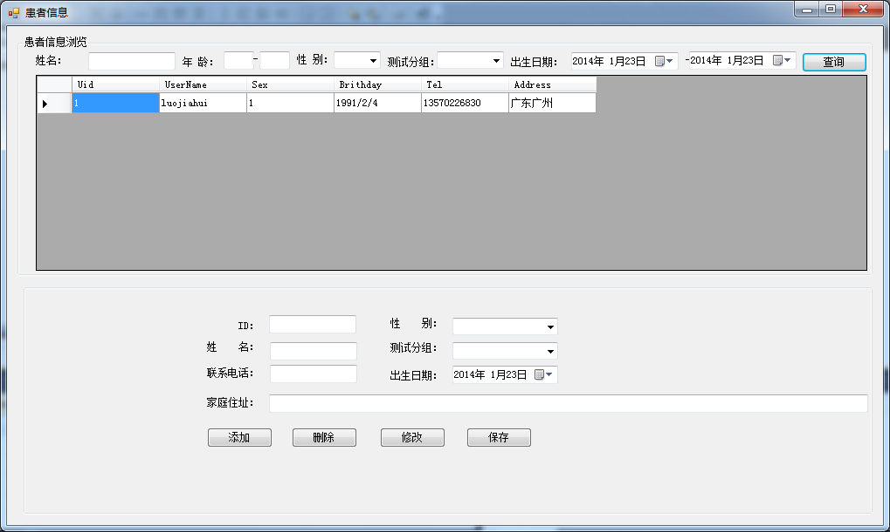
图2

4.2.2 项目测试
4.2.2.1用户心理测试
如图3，此处的功能是为用户提供心理测试题目。该界面由测试用户信息、心理测试表、测试试题三部分组成。它的入口为菜单界面主菜单中的“项目测试”菜单下的“用户心理测试”菜单。
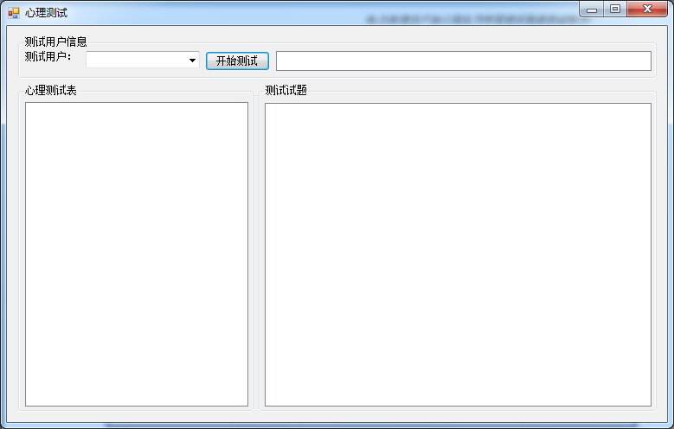
图3
4.2.2.2心理异常测试
此处的功能是为用户提供心理异常测试，该功能位于另一个软件中。它的入口为菜单界面主菜单中的“项目测试”菜单下的“心理异常测试”菜单，点击会跳转到另一个软件。

4.2.3 报告结果
4.2.3.1心理测试报告结果
如图4，此处的功能为用户心理测试报告结果维护，此处由用户信息、心理测试结果、测试结论三部分组成。它的入口为菜单界面主菜单中的“报告结果”菜单下的“心理测试报告结果”菜单。
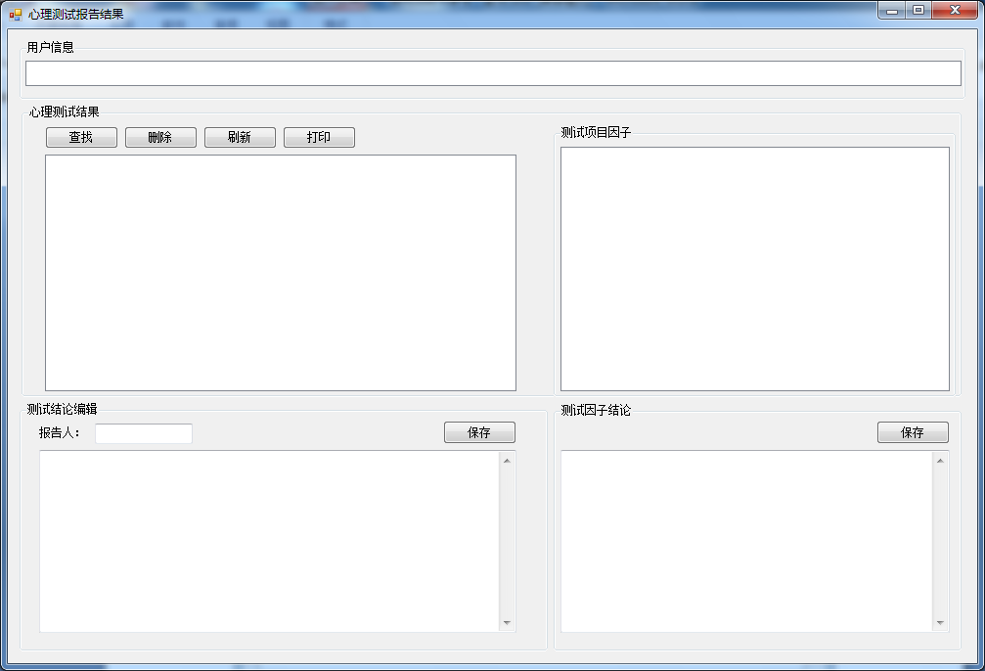
图4
4.2.3.2心理异常指标报告结果
如图5，此处的功能为用户心理异常指标报告结果维护，用于管理者手动输入仪器测试得到的数据并查看结果，此处由心理异常指标结果、添加修改两部分组成。它的入口为菜单界面主菜单中的“报告结果”菜单下的“心理异常指标报告结果”菜单。

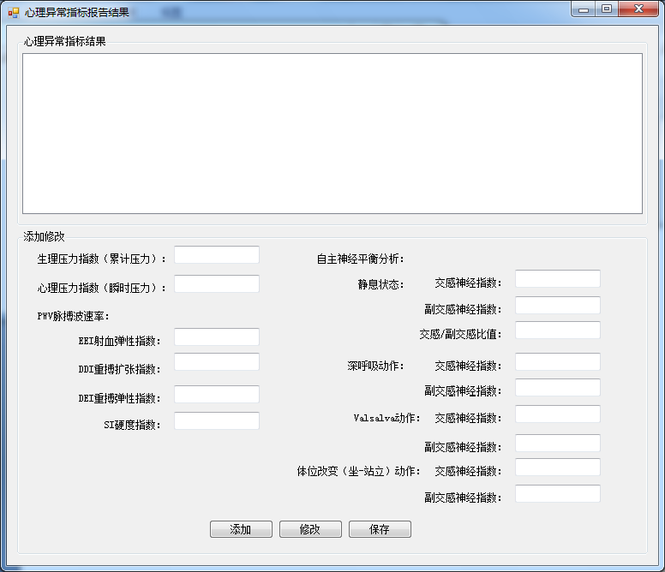
图5

4.2.4 统计学分析
4.2.4.1单项数据分析
如图6，此处的功能为用户数据单项分析。它的入口为菜单界面主菜单中的“统计学分析”菜单下的“单项数据分析”菜单。
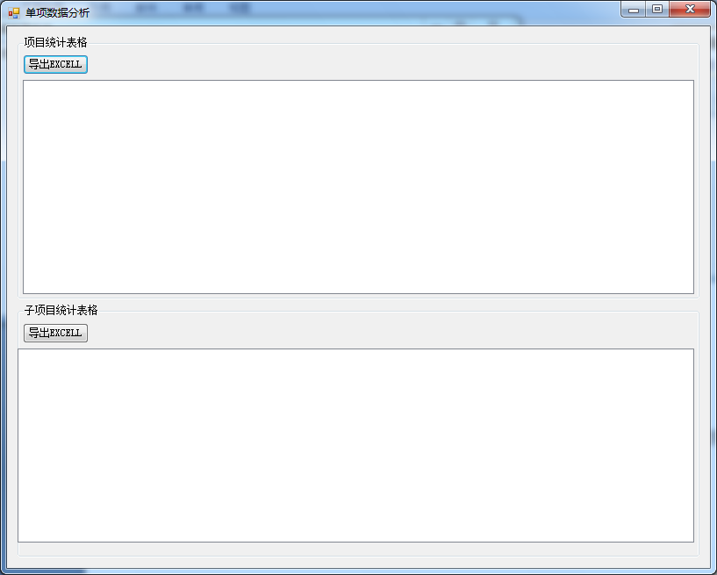
图6
4.2.4.2多项数据分析
如图7，此处的功能为用户数据多项分析。它的入口为菜单界面主菜单中的“统计学分析”菜单下的“多项数据分析”菜单。
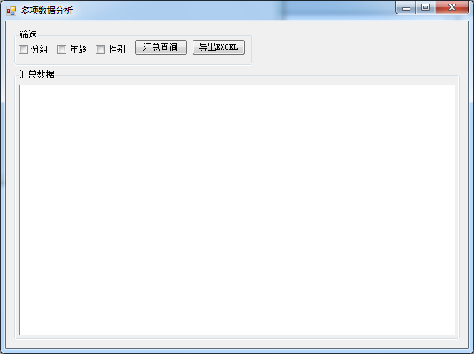
图7

4.2.5 系统设置
如图8，此处的功能为首页（菜单界面）使用单位信息设置。它的入口为菜单界面主菜单中的“系统设置”菜单。

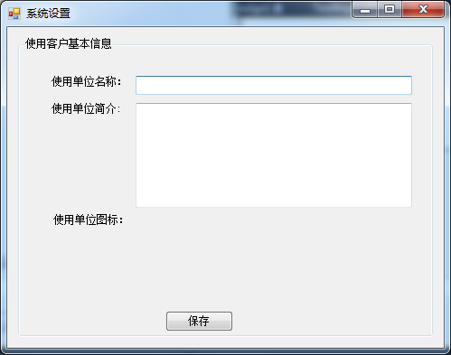
图,8

4.2.6 登录
如图9，此处的功能为防止患者信息泄露。
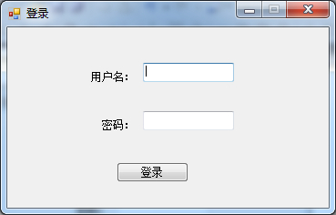
图9

4.2.7 帮助
此处的功能为显示软件安装的基本信息和说明书。

4.2.8 退出
退出心理健康管理系统软件。

